Forberedelseshefte og tekstvedlegg for NOR1418 og NOR1262

Forberedelseshefte til heldagsprøve i norsk
Forberedelse til oppgave 1
Her finner du temaet for oppgave 1 og tips til hva du kan gjøre som forberedelse
til oppgave 1 på heldagsprøven.

Forberedelse til oppgave 2
Her finner du spørsmål og tekster som hjelper deg med forberedelsen til oppgave 2.
Tekst 1:
«Regnskogen» av Ole Mathismoen og Jenny Jordahl i Grønne Greier: Om natur
og miljø og sånn. Publisert av Aftenposten Junior i 2018

Tekst 2:
«Krav: Du må være same» skrevet av Frid Kvalpskarmo Hansen, publisert for
NRK P3 Dokumentar den 11.10.2012 på:
<https://p3.no/dokumentar/sapmifil/#Video-Kofte-Ikke-Bunad>

Forberedelse til oppgave 3
Her finner du bilder og modeller som vil hjelpe deg med forberedelsen til oppgave 3 på
heldagsprøven.

Forberedelse til oppgave 1

Oppgave 1 dreier seg om tekstforståelse. Du vil få en ukjent tekst på prøvedagen og spørsmål til teksten. Teksten er knyttet til et faglig tema.

Det faglige temaet til oppgave 1 er sammensatte tekster. Repeter det du har lært om språklige, retoriske og visuelle virkemidler.

Forberedelse til oppgave 2
Som forberedelse til oppgave 2 skal du lese to tekster. Se de neste sidene i heftet.

Tekst 1:
«Regnskogen» av Ole Mathismoen og Jenny Jordahl i Grønne Greier: Om natur
og miljø og sånn. Publisert av Aftenposten Junior i 2018

Tekst 2:
«Krav: Du må være same» skrevet av Frid Kvalpskarmo Hansen, publisert for
NRK P3 Dokumentar den 11.10.2012 på:
<https://p3.no/dokumentar/sapmifil/#Video-Kofte-Ikke-Bunad>

Du kan arbeide muntlig og skriftlig med spørsmålene til tekstene. Spørsmålene du får i forberedelsesheftet er ikke en del av heldagsprøven, men du kan skrive notater som du kan ta med på heldagsprøven.

Tekst 1: «Regnskogen» av Ole Mathismoen og Jenny Jordahl
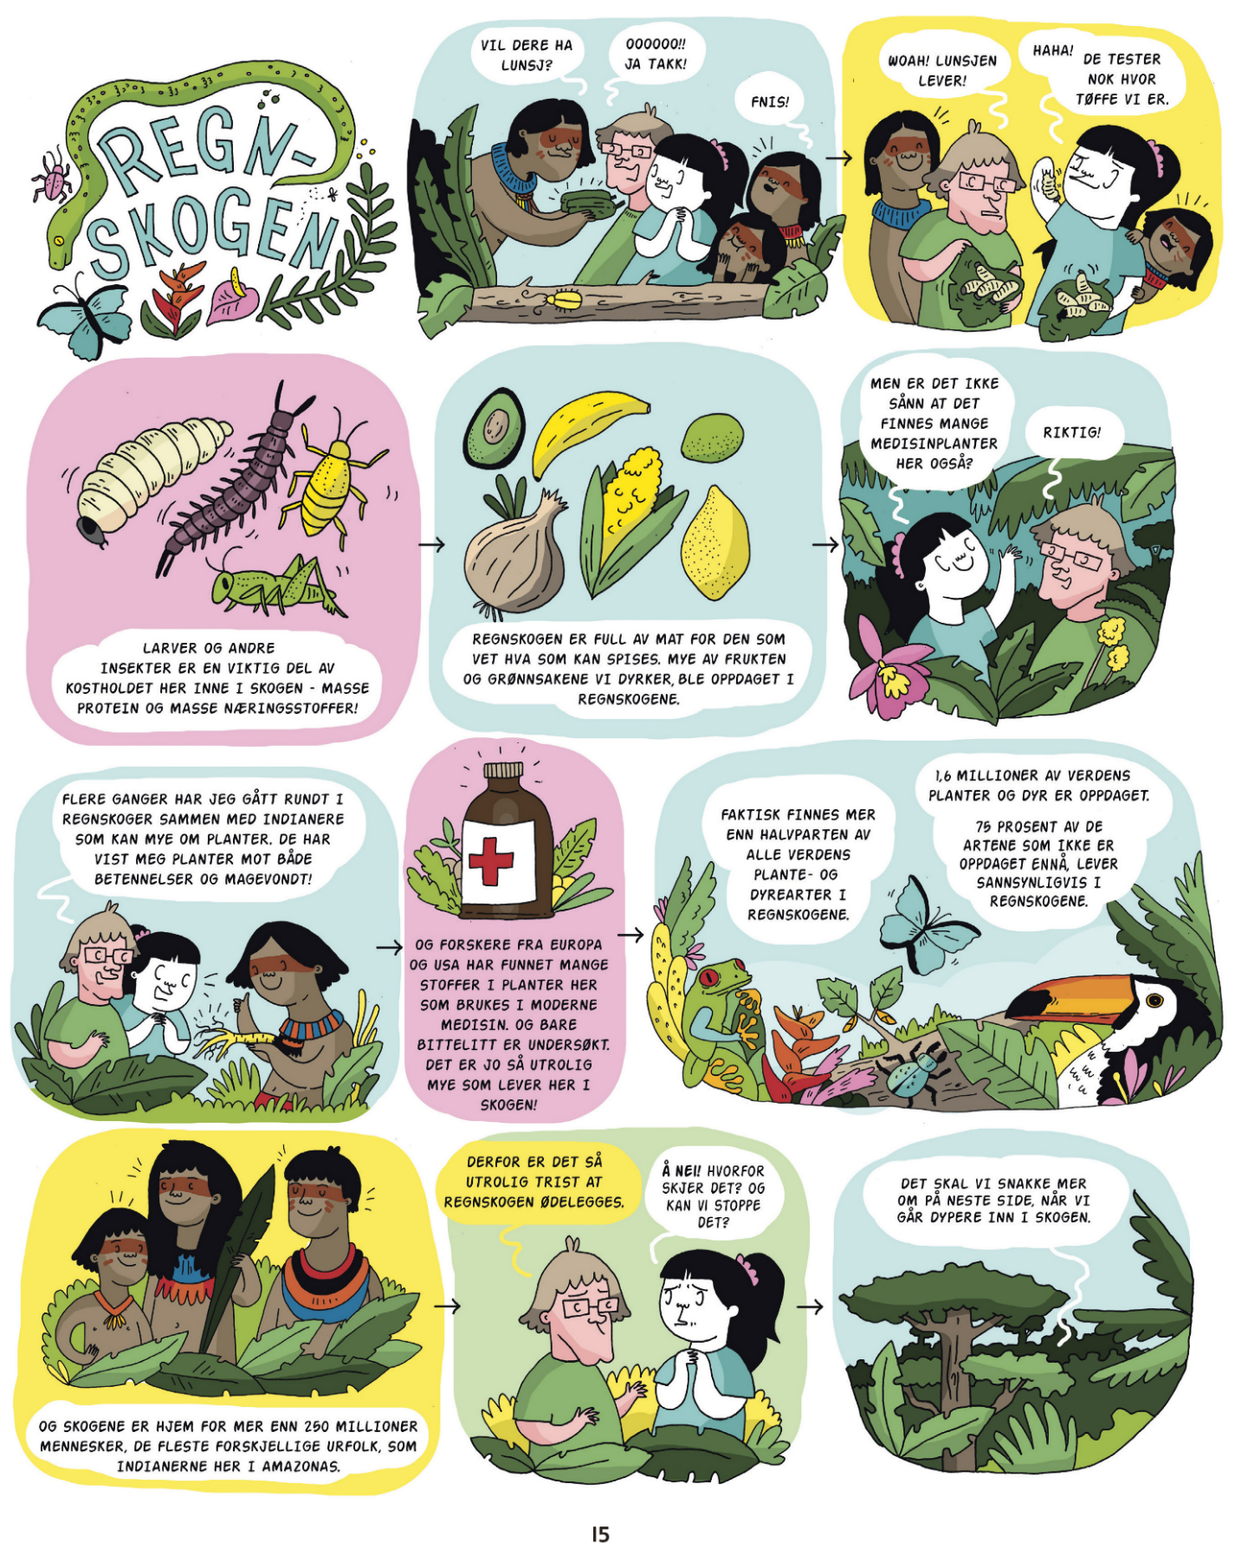
MENER DU DET ER VIKTIG Å TA VARE PÅ REGNSKOGEN?

Spørsmål til teksten:
- I teksten brukes ordet “indianer” om urfolkene i Amazonas. Det er bedre å bruke ordet urfolk. Hva kjennetegner deres tradisjonelle levesett?
- Hvilke konsekvenser kan det få om vi ikke tar vare på regnskogen?
- Hva betyr bærekraftig utvikling og hva kan være et eksempel på det?
Tekst 2: Krav: Du må være same

– Det første spørsmålet du får når du har fått ny kjæreste er som regel: Er han same eller er han dáža – og dáža betyr norsk mann.

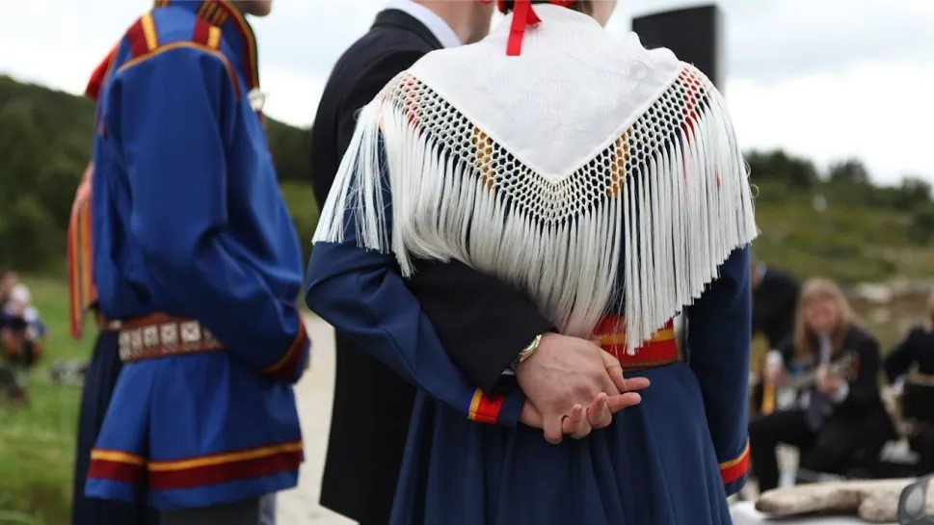

Vi sitter i en gymsal og drikker kaffe. Om tre dager skal Susanne Amalie Andersen ta på seg bryllupskofta og si ja. Men hennes kommende ektemann er ikke den samegutten hun hadde trodd at hun skulle være med i gode og onde dager. Han er nemlig dáža – altså norsk. Men selv om Susanne har funnet seg en norsk gutt, synes hun ikke det er rart at mange samer foretrekker å være kjæreste med andre samer.

– Nordmenn flest vet nesten ingenting om samer, så da er det så mye lettere å finne noen som har den samme kulturelle bakgrunnen som deg. Da slipper du å ”lære noen opp” i samisk kultur og historie.

Språkkrav
Susannes venninne Ánne Márjá Guttorm Graven har selv samisk kjæreste og er enig i at det er lettere. Hun forteller videre at det å få seg samisk kjæreste også kan handle om å få tilbake noe man har mistet gjennom fornorskninga.

– Jeg har flere kompiser som har som krav at kjæresten må være same og må kunne snakke samisk fordi han selv ikke kan snakke samisk. De har selv savna det å kunne språket, og tenker at dersom de blir sammen med en annen same kan i det minste barna lære å snakke samisk.

Ikke rasisme
Det er lett å tenke i rasistiske baner når det blir snakk om å foretrekke en folkegruppe fremfor en annen. Susanne Amalie er imidlertid ikke enig i at man kan trekke en linje mellom de to.

– Jeg har blitt anklaget for å være rasistisk når jeg har snakket om dette. Det er jeg ikke enig i. Det handler ikke om å se ned på nordmenn, det handler om å ta vare på en sårbar kultur.

For enkelte samer vil det likevel ligge noe negativt i begrepet dáža (det nordsamiske begrepet for norsk mann) og rivgu (det nordsamiske begrepet for norsk kvinne). For andre handler det ikke om et negativt syn på nordmenn – men heller om det negative synet på samene.

Susanne Amalies forlover Anne Karen Hætta forteller at en viktig del av å ha samisk kjæreste er at du slipper å være i evig forsvar for den samiske kulturen.

– Det handler ikke om å se ned på nordmenn, det handler om å ta vare på en sårbar kultur.
– Jeg vet om folk som har norske kjærester og som synes det er kjempeslitsomt å hele tiden måtte forklare og forsvare seg. Selv om du ikke liker å diskutere, må du sitte og argumentere for hvorfor du vil at barna dine skal gå i samisk barnehage – og forklare hvorfor du vil ha sameting. Da er det lett å føle at du er alene i forholdet.

Susanne er imidlertid ikke redd for at barna hennes skal få et svakere bånd til det samiske selv om de har norsk far.

– Med meg som mor er jeg ikke redd for det.
– Men hvis de spør om å få bunad til konfirmasjonen?
– Nei, da setter jeg ned foten. Herregud, det har jeg ikke tenkt på en gang!

Av Frid Kvalpskarmo Hansen, NRK P3. 11.10.2012.

Spørsmål til teksten

- Susanne Amalie og Ánne Márjá forteller at mange samer ønsker seg en samisk kjæreste. Hvorfor ønsker mange samer seg det?
- Teksten bruker ordet "fornorsking". Finn ut hva det er. Bruk norskboka eller andre kilder.
- Hva er en kofte, og hva er en bunad?
- Hva mener du om å ha lik kulturell tilhørighet som krav når man ser etter kjæreste?

Forberedelse til oppgave 3

I oppgave 3 velger du en oppgave hvor du skal skrive en tekst utfra et tema. På de tre neste sidene får du bilder, statistikk og oppgaver som kan hjelpe deg med forberedelsene.

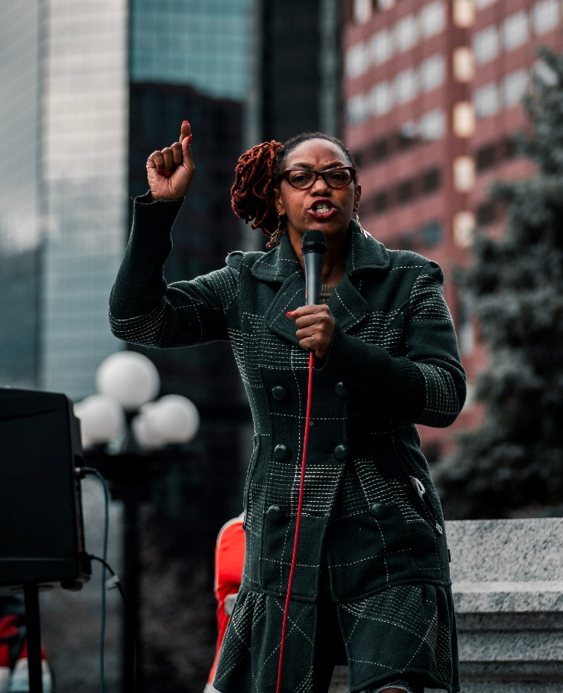
Til venstre ser du et bilde av en person som argumenterer for sin sak. Tenk over, ta notater og snakk med noen om hvordan du kan overbevise andre.
Figur 1 Pixabay Free Images

Her ser du en modell som viser andel lærlinger som fikk læreplass i sine utdanningsprogram høsten 2022, 2021 og 2020.

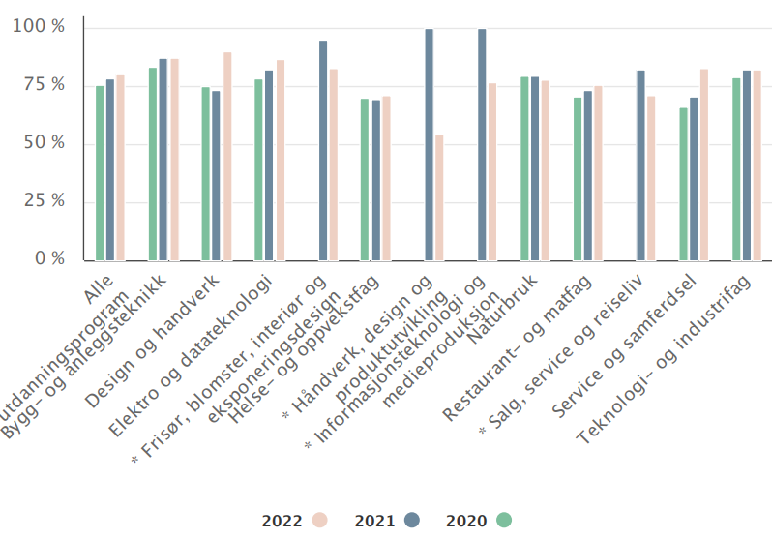
Figur 2 https://www.udir.no/tall-og-forskning/statistikk/statistikk-fag-og-yrkesopplaring/analyser/fakta-om-fag--og-yrkesopplaringa-2022/

Spørsmål til modellen:
- Er det flere eller færre som får læreplass nå enn tidligere?
- Hvor mange prosent får læreplass i ditt yrke?

Her ser du et bilde av forskjellige mennesker som jobber sammen. Vi er alle avhengig av andre mennesker, og for at vi skal trives er det viktig at vi kan være oss selv samtidig som vi kan tilpasse oss fellesskapet.


Figur 3 "Mangfold i klasserommet" NTB Maskot https://bilder.ntb.no/r/preview/creative/l1s_Mf_CN-M

Spørsmål til bildet:
- Er det viktig for deg at du jobber på en arbeidsplass med ansatte fra ulike kulturer?
- Hvilke utfordringer og fordeler kan man møte på en flerkulturell arbeidsplass?
- Hvordan kan man skape godt samarbeid med folk som er forskjellige?

